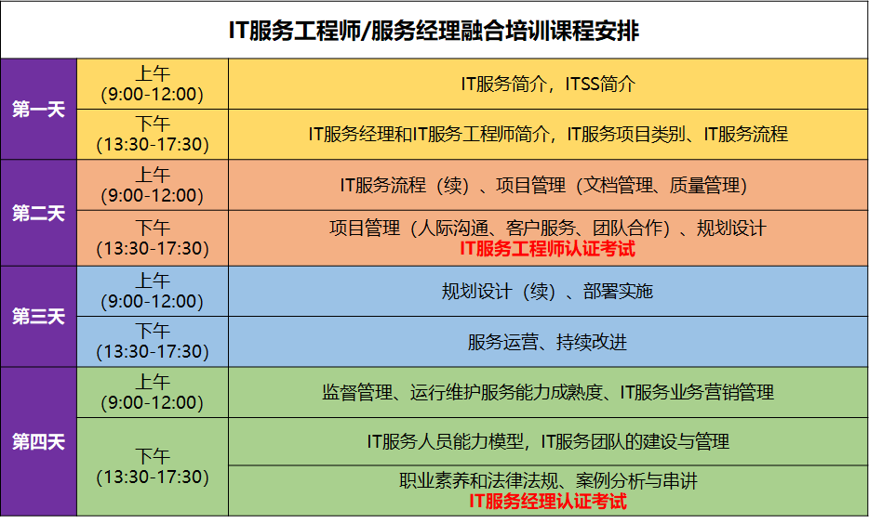
培训大纲
注：以上课程大纲补充说明如下：
1.随着课程的进度，部分时间与章节可能进行临时性调整以符合课程的交付效果；
2.部分的细微调整由学员与讲师进行探讨。
考试 | - 培训结束后，安排考试，考试严格闭卷进行；  - 服务工程师考试时间为60分钟；  - 项目经理考试时间为120分钟；

